ООО "КЛАУД ПАССАЖ"
Адрес: 223022, Республика Беларусь,

КОММЕРЧЕСКОЕ ПРЕДЛОЖЕНИЕ
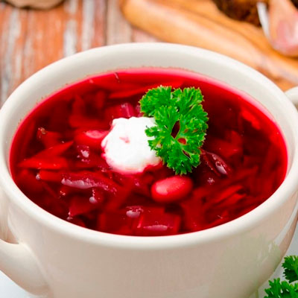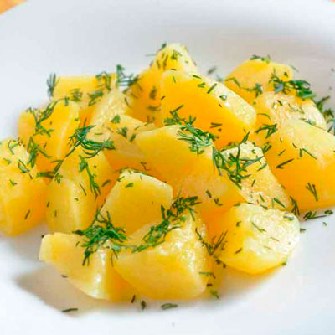
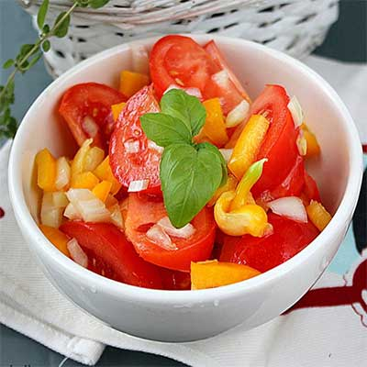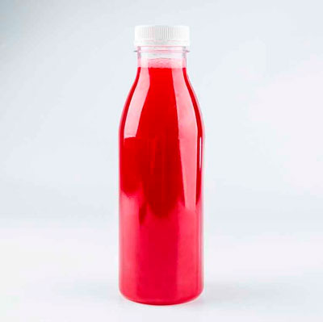
ООО «КЛАУД ПАССАЖ» с 2019 года готовит и доставляет вкусные и полезные обеды белорусской кухни для сотрудников компаний в разнообразном ассортименте по г. Минску, Минскому району и Минской области по доступным ценам.
ПРЕИМУЩЕСТВА:
НАИМЕНОВАНИЕ ТОВАРА:
КОМПЛЕКСНЫЙ ОБЕД
СРОКИ ПОСТАВКИ:
– НА СЛЕДУЮЩИЙ ДЕНЬ С 10:00 ДО 17:00
УСЛОВИЯ ОПЛАТЫ: НАЛИЧНЫЙ И БЕЗНАЛИЧНЫЙ РАСЧЕТ
СТОИМОСТЬ:
ПН | 14.95 бел. руб. (1707 Ккал, 710 г.) 1. Рассольник с курицей и перловкой 2. Свинина запеченная с помидором 3. Гречка с жареным луком и зеленью 4. Салат из огурцов и помидоров (без заправки) 5. Хлеб черный | 15.65 бел. руб. (919 Ккал, 460 г.) 1. Котлета куриная со шпинатом и сыром 2. Драники со сметаной 3. Салат "Полесский" 4. Хлеб черный
ВТ | 14.65 бел. руб. (828 Ккал, 700 г.) 1. Суп Холодник 2. Биточек куриный 3. Картофель отварной 4. Салат "Свежесть" 5. Хлеб черный | 13.55 бел. руб. (768 Ккал, 450 г.) 1. Свинина по-белорусски 2. Тушёная капуста с морковью 3. Салат "Оливье" 4. Хлеб черный
СР | 15.35 бел. руб. (1221 Ккал, 700 г.) 1. Суп Солянка 2. Биточки с сыром 3. Картофельное пюре со сливочным маслом 4. Салат со свеклой и сыром 5. Хлеб черный | 13.15 бел. руб. (798 Ккал, 500 г.) 1. Колбаски по-Могилевски 2. Каша перловая с морковью 3. Салат с тунцом, яйцом и картофелем 4. Хлеб черный
ЧТ | 12.35 бел. руб. (685 Ккал, 560 г.) 1. Окрошка 2. Котлета "Праздничная" 3. Картофельные дольки с пряными травами 4. Хлеб черный | 14.55 бел. руб. (629 Ккал, 420 г.) 1. Рыба с овощами 2. Брокколи со сливочным маслом 3. Салат "Жемчужина" 4. Хлеб черный
ПТ | 14.15 бел. руб. (769 Ккал, 700 г.) 1. Суп Холодник 2. Куриное филе с горчицей и сыром 3. Картофель отварной 4. Салат "Витаминный" 5. Хлеб черный | 13.65 бел. руб. (781 Ккал, 450 г.) 1. Котлетки Деревенские 2. Рис с овощами 3. Салат "Мимоза" 4. Хлеб черный
СБ | ВЫХ
ВС | ВЫХ
НАСТОЯЩЕЕ ПРЕДЛОЖЕНИЕ ДЕЙСТВУЕТ ДО 28.08.2026 (ОДНУ НЕДЕЛЮ)
(возможность самостоятельного выбора иных блюд)
Приглашаем к взаимовыгодному сотрудничеству!
https://винегрет.бел
Тел. для заказа: +375 29 185 08 08 (А1)
(звонить с 09:00 до 22:00 без выходных)
С уважением,

